附件1
台中市明德中學執行教育部102學年度高中優質化輔助方案計畫
自主管理：1.執行過程中的評量或回饋之紀錄或照片
子計畫名稱： | A多元學習
分支計畫名稱： | 1-3在地關懷計畫
103 學年第 1 學期 |  | 103年11 月7 日

活動內容：志工服務(惠群護理之家)

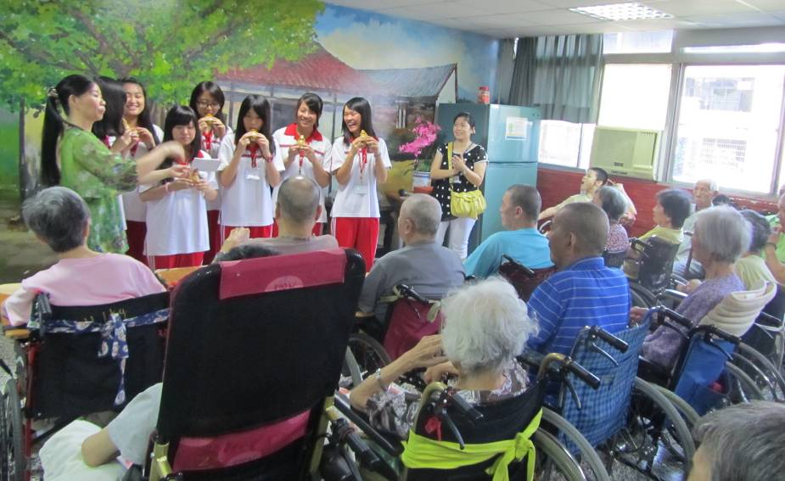
節目表演及活動帶領
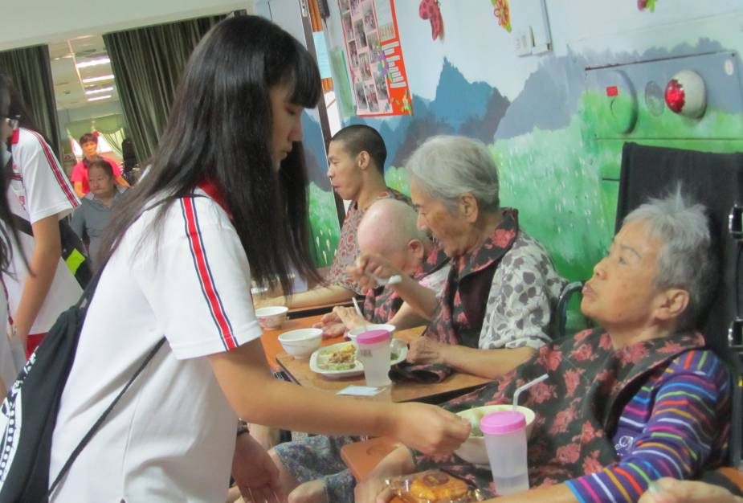
協助長者進食

活動內容：國中部志工服務
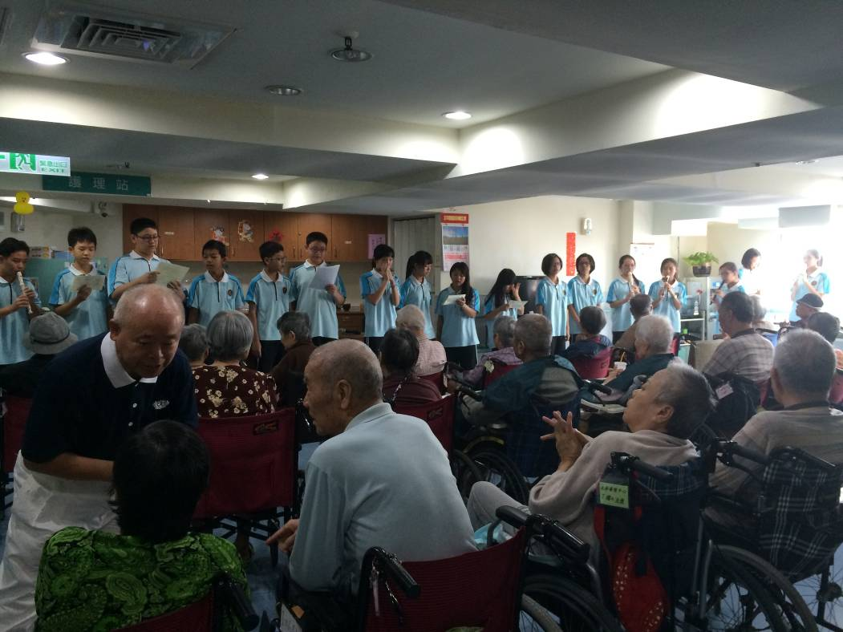
節目表演
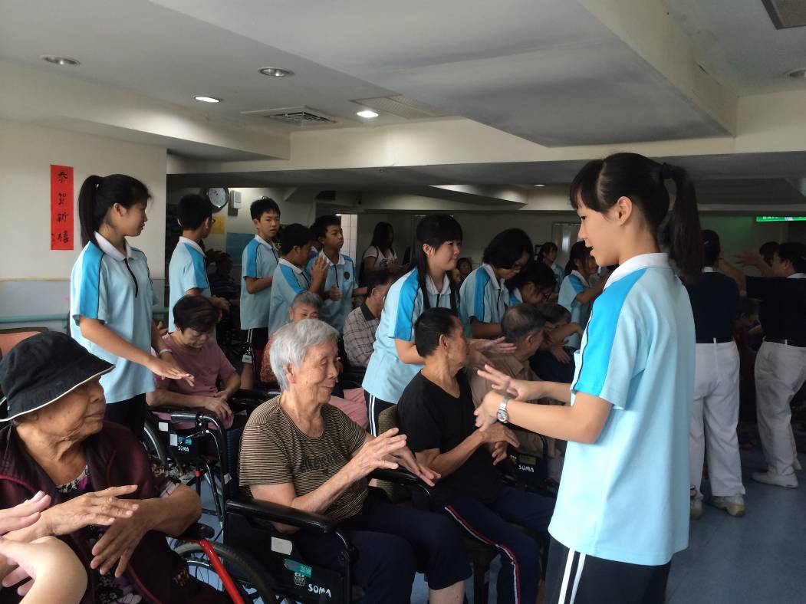
與長者同樂

活動內容：志工訓練---基礎訓練

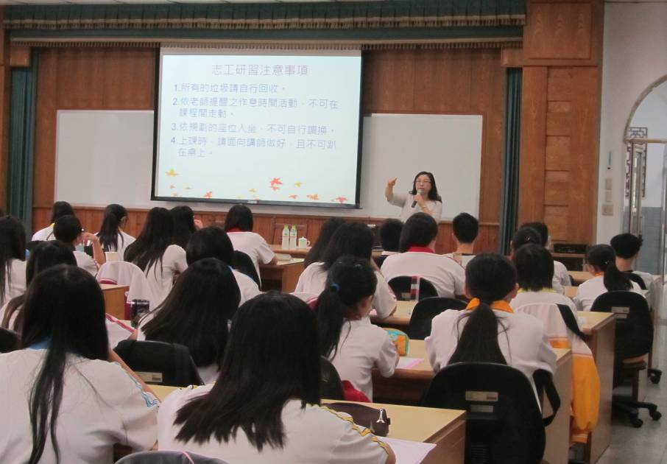
1.始業式:提醒研習中須遵守的規則
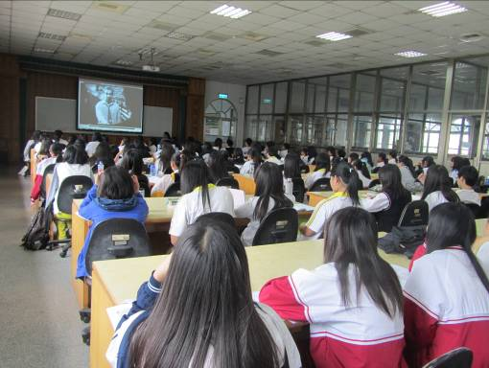
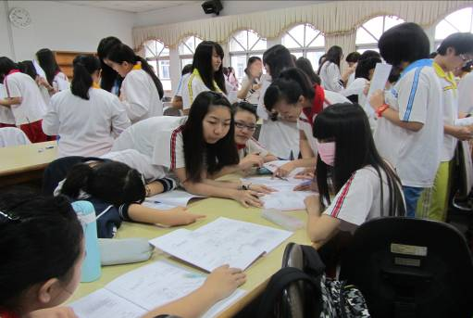
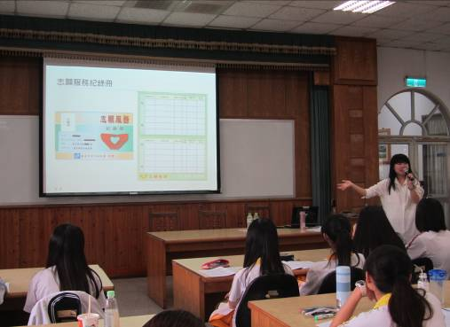
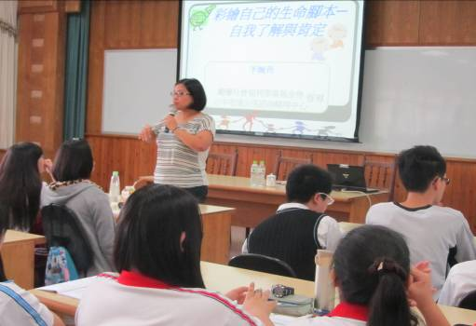
2.各項課程

活動內容：志工訓練---特殊訓練

各項課程

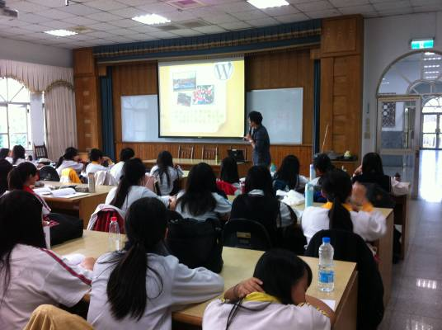
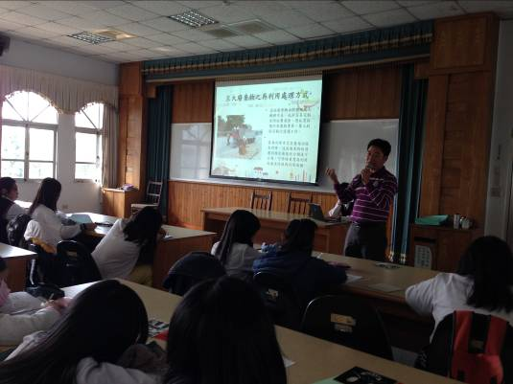
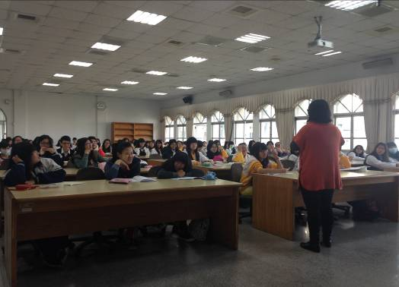
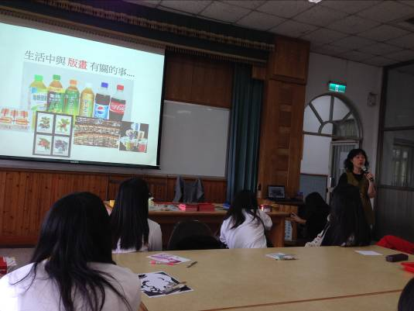
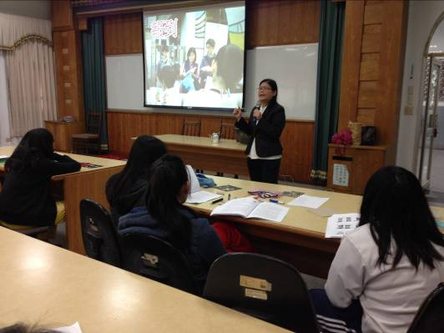
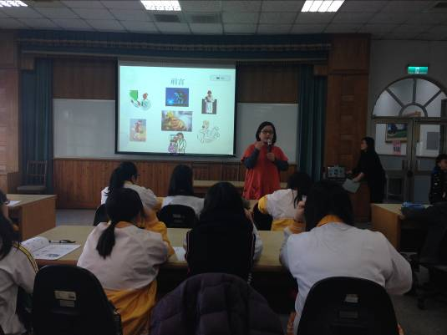

附件2
台中市明德中學執行教育部103學年度高中優質化輔助方案計畫
績效檢核：1.執行率(1)指標執行率
子計畫名稱： |  | A多元學習
分支計畫名稱： |  | 1-3在地關懷計畫
學年期 |  | 103學年第一學期 |  |  | 103年11 月10日
面向 | 子計畫 |  | 指標 | 10308執行率 |  | 說明
學生學習 | 深耕心靈花園計畫 |  | 辦理服務學習知能研習24時/年 | 0%
學生學習 |  |  | 辦理一日志工活動 | 50% |  | 8月16日至惠群護理之家服務
學生學習 |  |  | 南門社區老人懷舊與回憶 | 0% |  | 尚未開學，學生未選社團

面向 | 子計畫 | 指標 | 10309執行率 | 說明
學生學習 | 深耕心靈花園計畫 | 辦理服務學習知能研習24時/年 | 0%
學生學習 | 深耕心靈花園計畫 | 辦理一日志工活動 | 50% | 8月16日至惠群護理之家服務
學生學習 | 深耕心靈花園計畫 | 南門社區老人懷舊與回憶 | 30% | 社團已成立，尚在培訓階段

面向 | 子計畫 | 指標 | 10310執行率 | 說明
學生學習 | 深耕心靈花園計畫 | 辦理服務學習知能研習24時/年 | 20% | 已完成志工培訓計畫，預計於11月30日、12月7日、12月14日進行研習
學生學習 | 深耕心靈花園計畫 | 辦理一日志工活動 | 50% | 8月16日至惠群護理之家服務
學生學習 | 深耕心靈花園計畫 | 南門社區老人懷舊與回憶 | 50% | 社團已成立，尚在培訓階段

面向 | 子計畫 | 指標 | 10311執行率 | 說明
學生學習 | 深耕心靈花園計畫 | 辦理服務學習知能研習24時/年 | 40% | 已完成志工培訓計畫，並送台中青年志工中心，預計於11月30日、12月7日、12月14日進行研習
學生學習 | 深耕心靈花園計畫 | 辦理一日志工活動 | 50% | 8月16日至惠群護理之家服務
學生學習 | 深耕心靈花園計畫 | 南門社區老人懷舊與回憶 | 70% | 社團已成立，尚在培訓階段

面向 | 子計畫 | 指標 | 10312執行率 | 說明
學生學習 | 深耕心靈花園計畫 | 辦理服務學習知能研習24時/年 | 100% | 已完成培訓，並寄送成果資料至台中市青年志工中心
學生學習 | 深耕心靈花園計畫 | 辦理一日志工活動 | 100% | 8月16日至惠群護理之家服務
學生學習 | 深耕心靈花園計畫 | 南門社區老人懷舊與回憶 | 100% | 社團培訓結束，下學期進行服務

附件3
台中市明德中學執行教育部103學年度高中優質化輔助方案計畫
績效檢核：1.執行率(2)經費日報表
子計畫名稱： |  |  | A多元學習
分支計畫名稱： |  |  | 1-3 在地關懷計畫
學年期 |  |  | 103學年第一學期 |  |  |  |  | 103年12月30日
 | 序號 | 項目 |  | 月份 | 發票日期 | 憑證編號 | 金額 |  | 摘要
 | 1 | 租車費 |  | 8 |  |  | 10000 |  | 一日志工車資
 | 2 | 雜支 |  | 8 |  |  | 3000
 | 3 | 材料費 |  | 9 |  |  | 10000 |  | 學習繪圖本製作材料
 | 4 | 雜支 |  | 9 |  |  | 1000
 | 5 | 鐘點費 |  | 10 |  |  | 1600 |  | 生涯輔導講座外聘講師
 | 6 | 材料費 |  | 10 |  |  | 10000 |  | 學習繪圖本製作材料
 | 7 | 雜支 |  | 10 |  |  | 2000
 | 8 | 材料費 |  | 11 |  |  | 10000 |  | 學習繪圖本製作材料
 | 9 | 印刷費 |  | 11 |  |  | 10000 |  | 服務學習知能研習手冊
 | 10 | 雜支 |  | 11 |  |  | 2000
 | 11 | 租車費 |  | 12 |  |  | 20000 |  | 一日志工車資
 | 12 | 租車費 |  | 12 |  |  | 10000 |  | 一日志工車資
 | 13 | 租車費 |  | 12 |  |  | 10000 |  | 一日志工車資
 | 14 | 講座鐘點費 |  | 12 |  |  | 38400 |  | 服務學習知能外聘講師
 | 15 | 補充健保費 |  | 12 |  |  | 800
 | 16 | 材料費 |  | 12 |  |  | 10000 |  | 學習繪圖本製作材料
 | 17 | 印刷費 |  | 12 |  |  | 10000 |  | 服務學習知能研習手冊
 | 18 | 材料費 |  | 12 |  |  | 20000 |  | 學生服務檔資料夾
 | 19 | 雜支 |  | 12 |  |  | 1000

承辦人 承辦主任 會計主任 校長

附件4
台中市明德中學執行教育部103學年度高中優質化輔助方案計畫
績效檢核：1.執行率(3)經費月報表
子計畫名稱： |  |  | A多元學習
分支計畫名稱： |  |  | 1-3 在地關懷計畫
學年期 |  |  | 103學年第一學期 |  |  |  |  |  |  | 103年 8月30 日
 | 月份  名稱 |  |  | 10308 | 10309 | 10310 | 10311 | 10312 | 目前合計 |  | 執行率 | 預算
 | (一)經常門
 | 業  務  費 | 講座鐘點費 |  |  |  |  |  |  | 0 |  | 0% |  | 38400
 | 業  務  費 | 鐘點費 |  |  |  |  |  |  | 0 |  | 0% |  | 1600
 | 業  務  費 | 補充健保費 |  |  |  |  |  |  | 0 |  | 0% |  | 800
 | 業  務  費 | 材料費 |  |  |  |  |  |  | 0 |  | 0% |  | 40000
 | 業  務  費 | 印刷費 |  |  |  |  |  |  | 0 |  | 0% |  | 20000
 | 業  務  費 | 租車費 |  | 10000 |  |  |  |  | 10000 |  | 25% |  | 40000
 | 業  務  費 | 材料費 |  |  |  |  |  |  | 0 |  | 0% |  | 20000
 | 雜  支 |  |  | 3000 |  |  |  |  | 3000 |  | 33% |  | 9200
 | 獎  補  助  費 |  |  |  |  |  |  |  | 13000 |  | 8% |  | 170000
 | 經常門小計
 | (二)資本門
設
備
費
 | 資本門小計
 | 總 計

承辦人 承辦主任 會計主任 校長
附件4
台中市明德中學執行教育部103學年度高中優質化輔助方案計畫
績效檢核：1.執行率(3)經費月報表
子計畫名稱： |  |  | A多元學習
分支計畫名稱： |  |  | 1-3 在地關懷計畫
學年期 |  |  | 103學年第一學期 |  |  |  |  |  |  | 103年 9月30 日
 | 月份  名稱 |  |  | 10308 | 10309 | 10310 | 10311 | 10312 | 目前合計 |  | 執行率 | 預算
 | (一)經常門
 | 業  務  費 | 講座鐘點費 |  |  |  |  |  |  | 0 |  | 0% |  | 38400
 | 業  務  費 | 鐘點費 |  |  |  |  |  |  | 0 |  | 0% |  | 1600
 | 業  務  費 | 補充健保費 |  |  |  |  |  |  | 0 |  | 0% |  | 800
 | 業  務  費 | 材料費 |  |  | 10000 |  |  |  | 10000 |  | 25% |  | 40000
 | 業  務  費 | 印刷費 |  |  |  |  |  |  | 0 |  | 0% |  | 20000
 | 業  務  費 | 租車費 |  | 10000 |  |  |  |  | 10000 |  | 25% |  | 40000
 | 業  務  費 | 材料費 |  |  |  |  |  |  | 0 |  | 0% |  | 20000
 | 雜  支 |  |  | 3000 | 1000 |  |  |  | 4000 |  | 43% |  | 9200
 | 獎  補  助  費 |  |  |  |  |  |  |  | 24000 |  | 14% |  | 170000
 | 經常門小計
 | (二)資本門
設
備
費
 | 資本門小計
 | 總 計

承辦人 承辦主任 會計主任 校長
附件4
台中市明德中學執行教育部103學年度高中優質化輔助方案計畫
績效檢核：1.執行率(3)經費月報表
子計畫名稱： |  |  | A多元學習
分支計畫名稱： |  |  | 1-3 在地關懷計畫
學年期 |  |  | 103學年第一學期 |  |  |  |  |  |  | 103年 10月31 日
 | 月份  名稱 |  |  | 10308 | 10309 | 10310 | 10311 | 10312 | 目前合計 |  | 執行率 | 預算
 | (一)經常門
 | 業  務  費 | 講座鐘點費 |  |  |  |  |  |  | 0 |  | 0% |  | 38400
 | 業  務  費 | 鐘點費 |  |  |  | 1600 |  |  | 1600 |  | 100% |  | 1600
 | 業  務  費 | 補充健保費 |  |  |  |  |  |  | 0 |  | 0% |  | 800
 | 業  務  費 | 材料費 |  |  | 10000 | 10000 |  |  | 20000 |  | 50% |  | 40000
 | 業  務  費 | 印刷費 |  |  |  |  |  |  | 0 |  | 0% |  | 20000
 | 業  務  費 | 租車費 |  | 10000 |  |  |  |  | 10000 |  | 25% |  | 40000
 | 業  務  費 | 材料費 |  |  |  |  |  |  | 0 |  | 0% |  | 20000
 | 雜  支 |  |  | 3000 | 1000 | 2000 |  |  | 6000 |  | 65% |  | 9200
 | 獎  補  助  費 |  |  |  |  |  |  |  | 37600 |  | 22% |  | 170000
 | 經常門小計
 | (二)資本門
設
備
費
 | 資本門小計
 | 總 計

承辦人 承辦主任 會計主任 校長
附件4
台中市明德中學執行教育部103學年度高中優質化輔助方案計畫
績效檢核：1.執行率(3)經費月報表
子計畫名稱： |  |  | A多元學習
分支計畫名稱： |  |  | 1-3 在地關懷計畫
學年期 |  |  | 103學年第一學期 |  |  |  |  |  |  | 103年 11月31 日
 | 月份  名稱 |  |  | 10308 | 10309 | 10310 | 10311 | 10312 | 目前合計 |  | 執行率 | 預算
 | (一)經常門
 | 業  務  費 | 講座鐘點費 |  |  |  |  |  | 38400 | 38400 |  | 100% |  | 38400
 | 業  務  費 | 鐘點費 |  |  |  | 1600 |  |  | 1600 |  | 100% |  | 1600
 | 業  務  費 | 補充健保費 |  |  |  |  |  |  | 0 |  | 0% |  | 800
 | 業  務  費 | 材料費 |  |  | 10000 | 10000 | 10000 |  | 30000 |  | 75% |  | 40000
 | 業  務  費 | 印刷費 |  |  |  |  | 10000 |  | 10000 |  | 50% |  | 20000
 | 業  務  費 | 租車費 |  | 10000 |  |  |  |  | 10000 |  | 25% |  | 40000
 | 業  務  費 | 材料費 |  |  |  |  |  |  | 0 |  | 0% |  | 20000
 | 雜  支 |  |  | 3000 | 1000 | 2000 | 2000 | 8000 | 9200 |  | 87% |  | 9200
獎
補
助
費
 | 經常門小計 |  |  |  |  |  |  |  | 99200 |  | 58% |  | 170000
 | (二)資本門
設
備
費
 | 資本門小計
 | 總 計

承辦人 承辦主任 會計主任 校長
附件4
台中市明德中學執行教育部103學年度高中優質化輔助方案計畫
績效檢核：1.執行率(3)經費月報表
子計畫名稱： |  |  | A多元學習
分支計畫名稱： |  |  | 1-3 在地關懷計畫
學年期 |  |  | 103學年第一學期 |  |  |  |  |  |  | 103年 12月31 日
 | 月份  名稱 |  |  | 10308 | 10309 | 10310 | 10311 | 10312 | 目前合計 |  | 執行率 | 預算
 | (一)經常門
 | 業  務  費 | 講座鐘點費 |  |  |  |  |  | 38400 | 38400 |  | 100% |  | 38400
 | 業  務  費 | 鐘點費 |  |  |  | 1600 |  |  | 1600 |  | 100% |  | 1600
 | 業  務  費 | 補充健保費 |  |  |  |  |  | 800 | 800 |  | 100% |  | 800
 | 業  務  費 | 材料費 |  |  | 10000 | 10000 | 10000 | 10000 | 40000 |  | 100% |  | 40000
 | 業  務  費 | 印刷費 |  |  |  |  | 10000 | 10000 | 20000 |  | 100% |  | 20000
 | 業  務  費 | 租車費 |  | 10000 |  |  |  | 30000 | 40000 |  | 100% |  | 40000
 | 業  務  費 | 材料費 |  |  |  |  |  | 20000 | 20000 |  | 100% |  | 20000
 | 雜  支 |  |  | 3000 | 1000 | 2000 | 2000 | 1000 | 9200 |  | 100% |  | 9200
獎
補
助
費
 | 經常門小計 |  |  |  |  |  |  |  | 170000 |  | 100% |  | 170000
 | (二)資本門
設
備
費
 | 資本門小計
 | 總 計

承辦人 承辦主任 會計主任 校長
附件5
台中市明德中學執行教育部102學年度高中優質化輔助方案計畫
績效檢核：2.具體成果
103 年12月30日
子計畫 | 多元學習
活動內容 | 1-3 在地關懷計畫
承 辦 人 | 薛惠萱
子計畫目標 | 提供生活體驗、社會關懷、倫理思辨之學習活動以增進學生實踐行動力。  以社區老人關懷為主軸，經由參加社團活動、服務學習課程，建立學生正確的服務知識及增進服務相關技能；提供學生從動手服務中體認生命意義之機會，讓學生由公共服務活動中自我思辨，培養多元價值觀，啟發人文關懷的情操。
工作特色  (具體作為) | - 運用生涯規劃、生命教育課程進行幸福人生課程，引領學生了解真實的快樂是心中有他人，帶領學生由關懷自我至為他人創造小確幸。  - 辦理志工基礎及特殊訓練，提供服務學習專業課程(志工服務基本知能、團康活動、美感教育、節能減碳、社區長者關懷應備知能…)  - 鼓勵學生參加服務學習活動並提供服務之機會，各處室於學期初招募常態性志工，並於校內辦理各項活動時不定時招募服務志工。  - 寒暑假期間帶領學生至校外社會福利機構進行一日志工服務。  - 慈心社同學在社團時間學習繪本製作及手工作品製作，下學期與學校所在之南門里長者互動，共同製作繪本及手工作品。
工作績效  (具體成果） | - 學生志工經服務之過程感受到施比受更有福的道理，並反應感受到與長輩相處需即時；多位同學於活動結束後持續參與校內輔導志工或愛校志工之工作。  - 經由各項課程與實際服務，學生學習到團隊間的合作及問題解決等能力。
總體評估  （請勾選） | ▇優5 □良4 □中3 □差2 □劣1

附件6
台中市明德中學執行教育部102學年度高中優質化輔助方案計畫
績效檢核：3.檢討分析
103年 11 月7 日
子計畫 | 多元學習
活動內容 | 1-3 在地關懷計畫
承 辦 人 | 薛惠萱
子計畫目標 | 以社區老人關懷為主軸，經由參加社團活動、服務學習課程，建立學生正確的服務知識及增進服務相關技能；提供學生從動手服務中體認生命意義之機會，讓學生由公共服務活動中自我思辨，培養多元價值觀，啟發人文關懷的情操。
績效檢討  (執行困難  或缺點) | - 本學期一日志工至惠群護理之家服務，活動流程為與長者同樂的表演活動，活動過程順利，但因多數長者難與學生進行交流，頗為可惜。  - 志工訓練活動連續於三個週日進行，第二個週日課程上午為基礎訓練，  下午為特殊訓練，課程連續學生較難有反芻時間。
改進方案  (因應或  改善措施) | - 未來若再繼續至此類機構服務，可於協助長者就定位後，安排學生服務長者的時間，讓學生為老人家搥背或於擦上乳液做舒緩按摩。  - 改為暑假辦理基礎訓練、寒假辦理特殊訓練之方式。

附件8
台中市明德女中執行教育部102學年度高中優質化輔助方案計畫
專家到校諮詢輔導需求表
受輔導學校： 輔導日期： 年 月 日
一、學校提出需要協助與解決之疑難事項：
需協助與解決之疑難(學校預先提出) | 委員意見與建議
1.

2. | ,
3.

4.

5.

6.

二、部訂重點輔導項目：諮詢輔導委員到校後就部定事項供諮詢與輔導
部訂重點輔導項目 | 委員意見與建議
1.發展課程與教學
2.教師專業發展(或評鑑)
3.學校自我進步之評估
4.整體資源之投入與配置
填寫(登錄)說明：受輔導學校應於委員到校輔導10天前，指定專人至總召學校網站完成「一、學校提出協助與解決之疑難事項」之登錄，並互印本表後寄送(或以檔案mail)給諮詢輔導導委員。

